Prepísať poznámky do zošita (23.3)

Vodné cicavce

- žijú v riekach, jazerách, rybníkoch a vodných priehradách
Spoločné znaky:
- lesklá, hustá, nepremokavá srsť
- silný chvost, ktorý slúži ako veslo aj kormidlo
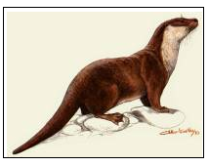
- plávacie blany medzi prstami

VYDRA RIEČNA
- pretiahnuté valcovité telo s plochou hlavou a malými ušami,
- čisté vody, hmatovými fúzami sa dokáže orientovať v zakalenej vode,
- je dravá (ryby, raky).

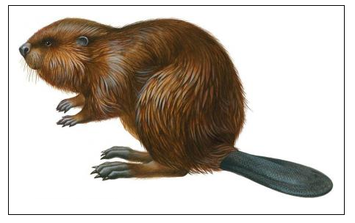
BOBOR VODNÝ
- má ploský chvost, ktorý slúži ako veslo,
- má veľké hlodavé zuby, obrusuje si ich na kmeňoch stromov,
- rastlinná potrava, žije v kolónach,
- vytvára si hrádze a príbytok z konárov.

ONDATRA PIŽMOVÁ
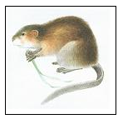
- bola dovezená zo Severnej Ameriky,
- hlodavec, chvost má z bokov sploštený a pokrytý šupinami,
- robí si kopovité hniezdo – noru z rastlín a živí sa prevažne rastlinnou potravou

